**概要设计说明书**

**《Workerbee》**

**编写日期：2019.5.10**

**项目组：**

|  |  |  |
| --- | --- | --- |
| **学号** | **姓名** | **角色** |
| **201731062234** | **薛磊** | **组长** |
| **201731062230** | **李林** | **组员** |
| **201731062231** | **燕泓达** | **组员** |
| **201731062232** | **陈东** | **组员** |
| **201731062229** | **沈瑞琦** | **组员** |
| **201731062233** | **刘平** | **组员** |
| **201731062117** | **蒋庆** | **组员** |

**修改日志**

|  |  |  |
| --- | --- | --- |
| 修改者 | 修改日期 | 备注说明 |
| 蒋庆 | 2019.5.10 | 初次编写 |
| 刘平 | 2019.5.10 | 初次编写 |
| 蒋庆 | 2019.5.11 | 部分修改 |
| 刘平 | 2019.5.11 | 部分修改 |
| 薛磊 | 2019.5.12 | 检查并修改 |
|  |  |  |
|  |  |  |
|  |  |  |
|  |  |  |
|  |  |  |

**目 录**

1. 引言 5

1.1 编写目的 5

1.2 定义 5

1.3 参考资料 5

2. 范围 5

2.1 系统主要目标 5

2.2 主要软件需求 5

2.3 设计约束、限制 5

3. 软件系统结构设计 5

3.1 软件体系结构 5

3.1.1 软件程序结构图 5

3.1.2 模块描述 5

3.2 功能需求追溯 6

4. 数据设计 6

5. 接口设计 6

5.1 用户界面设计规则 6

5.2 内部接口设计 6

5.3 外部接口设计 6

6. 出错处理设计 6

# 引言

## *1.1 编写目的*

程序系统的设计考虑，包括程序系统的基本处理流程、程序系统的组织结构、模块划分、功能分配、接口设计、运行设计、安全设计、数据结构设计和出错处理设计等，为程序的详细设计提供基础。

## *1.2 定义*

无。

## *1.3 参考资料*

**主要参考：**

《面向对象程序设计（C#）》 ----廖浩德

《现代软件工程-构建之法》 ----邹欣

**其他参考：**

其他部分资料参考于百度百科。

# 范围

## *2.1 系统主要目标*

主要是资源整合与检索，资源包括视频，音频，文字，以及各种有用的链接。在此产品中，可以方便的找一部电影，可在线观看，或者下载下来；可以快捷的找到一首歌曲，这个歌曲的各个版本都罗列出来，可在线播放，或者下载下来；可以方便的找一部小说，同样也支持在线阅读和下载功能。

## *2.2 主要软件需求*

**业务需求：**用户对软件界面的评价以及想法，比如想做成怎样的，同时能对开发人员的文档撰写提出一些修改意见

**用户需求：**用户必须输入他们要查询的信息，如果不输入，则就默认是当下最火热的搜索，然后确定后搜索，用户可以使用软件轻松、快捷的找到自己想要的资源（电影、音乐、图片等），并且没有流氓广告等。

**功能需求：**软件可以通过用户输入的关键词，并选择资源类型，从各大网站提取链接供用户下载，在线播放等。

## *2.3 设计约束、限制*

**需求约束：**

* 本系统应当遵循的标准或规范。
* 页面简单、操作方便快捷。
* 具有较高的正确性、健壮性、可靠性、效率（性能）、易用性、清晰性、安全性、可扩展性、兼容性、可移植性。
* 能在普通PC机、windows操作系统上运行。

**隐含约束：**

* 用户必须具备一定的计算机使用能力
* 中央处理器CPU主频800MHZ以上，内存最小128MB，硬盘最小10G，以及必要的网络设备。

**设计限制：**

无。

# 软件系统结构设计

## *3.1 软件体系结构：*

### **软件程序结构图**

用户选择模块

输入

输入

搜索模块

网页处理模块

简要信息模块

详细信息模块

在线播放模块

在线下载模块

### **模块描述**

* **1、**

|  |  |  |  |  |  |  |  |
| --- | --- | --- | --- | --- | --- | --- | --- |
| 模 块  名 称 | 用户选择模块 | | | 子系统名 称 | 选择 | 系统  名称 |  |
| 接　口  说　明 | 输入 | 用户点击模块 | | | | | |
| 输出 | 跳转到对应的界面 | | | | | |
| 功　能  说　明 | 用户选择需要搜索的东西的模块，然后跳转，并进行一些初始化 | | | | | | |
| 运行环  境说明 | Windows7及以上 | | | | | | |
| 调用关  系说明 | 调用模块 | | 选择模块 | | | | |
| 被调用模块 | | 搜素模块 | | | | |

* **2、**

|  |  |  |  |  |  |  |  |
| --- | --- | --- | --- | --- | --- | --- | --- |
| 模 块  名 称 | 搜索模块 | | | 子系统名 称 | 搜索 | 系统  名称 |  |
| 接　口  说　明 | 输入 | 用户输入需要查找的信息 | | | | | |
| 输出 | 无，反馈给下个模块 | | | | | |
| 功　能  说　明 | 让用户输入资源类型的名字，然后本软件开始自动从网页上寻找资源。 | | | | | | |
| 运行环  境说明 | Windows7及以上 | | | | | | |
| 调用关  系说明 | 调用模块 | | 搜素模块 | | | | |
| 被调用模块 | | 网页处理模块 | | | | |

* **3、**

|  |  |  |  |  |  |  |  |
| --- | --- | --- | --- | --- | --- | --- | --- |
| 模 块  名 称 | 网页处理模块 | | | 子系统名 称 | 处理 | 系统  名称 |  |
| 接　口  说　明 | 输入 | 上个模块接受的信息 | | | | | |
| 输出 | 无，反馈给下个模块 | | | | | |
| 功　能  说　明 | 处理从不同网页传回的字符串，提取出资源的关键信息，包括点播和下载链接。 | | | | | | |
| 运行环  境说明 | Windows7及以上 | | | | | | |
| 调用关  系说明 | 调用模块 | | 网页处理模块 | | | | |
| 被调用模块 | | 信息模块 | | | | |

* **4、**

|  |  |  |  |  |  |  |  |
| --- | --- | --- | --- | --- | --- | --- | --- |
| 模 块  名 称 | 信息模块 | | | 子系统名 称 | 信息 | 系统  名称 |  |
| 接　口  说　明 | 输入 | 上个模块接受的信息 | | | | | |
| 输出 | 展示到界面上 | | | | | |
| 功　能  说　明 | 对上个模块接受的数据进行展示，主要是与用户交互 | | | | | | |
| 运行环  境说明 | Windows7及以上 | | | | | | |
| 调用关  系说明 | 调用模块 | | 信息模块 | | | | |
| 被调用模块 | | 下载和播放模块 | | | | |

* **5、**

|  |  |  |  |  |  |  |  |
| --- | --- | --- | --- | --- | --- | --- | --- |
| 模 块  名 称 | 下载和播放模块模块 | | | 子系统名 称 | 结果处理 | 系统  名称 |  |
| 接　口  说　明 | 输入 | 上个模块接受的信息 | | | | | |
| 输出 | 下载还是播放 | | | | | |
| 功　能  说　明 | 对上个模块接受的数据进行选择，下载还是播放 | | | | | | |
| 运行环  境说明 | Windows7及以上 | | | | | | |
| 调用关  系说明 | 调用模块 | | 下载和播放模块 | | | | |
| 被调用模块 | |  | | | | |

## *3.2 功能需求追溯*

|  |  |  |  |  |  |  |
| --- | --- | --- | --- | --- | --- | --- |
|  | 选择模块 | 搜索模块 | 简要信息模块 | 详细信息模块 | 在线下载模块 | 在线播放模块 |
| 用户输入 | √ | √ |  |  |  |  |
| 搜索信息 |  | √ |  |  |  |  |
| 搜索到的信息展示 |  | √ | √ | √ |  |  |
| 观看收听 |  |  |  |  | √ |  |
| 下载 |  |  |  |  |  | √ |

# 数据设计

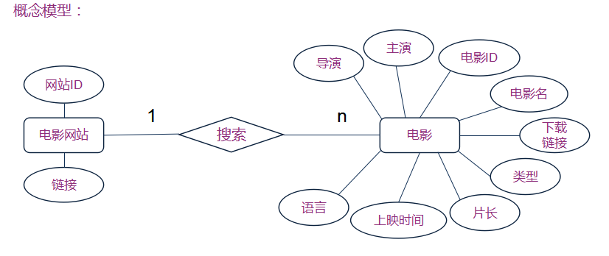

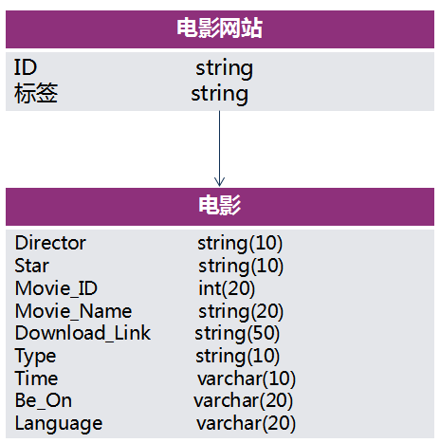

# 接口设计

## *5.1 用户界面设计规则*

* ***5.1.1 应当遵循的界面设计规范：***

页面主色调为白色，配合桔黄色和淡黄色，整个页面显得清爽界面简单易懂，操作按钮放置位置明显、清楚。页面层次尽量少，规定页面链接在四级以下。

* ***5.1.2 主界面***

插入主界面图片以及加载推荐资源项图片。

* ***5.1.3 美工设计***

（1）界面的布局遵循中以下四个原则：

* 直观原则
* 一致性原则
* 合理化原则
* 鼠标键盘对应原则

（2）界面色彩遵循《设计规范》中一下两个原则:

* 美观与协调性原则
* 舒适性原则
* ***5.1.4 界面资源设计***  
   整个系统指示同一个功能必须使用相同的图标，所有图标资源放在同一目录。

**（1）*图像资源：***  
 本系统的图像资源在专门的网站上找，主要图像资源放在数据目录中。

***（2）界面组件***：  
 控件布置整齐，界面组件的设计遵循简洁统一的原则。

## *5.2 内部接口设计*

选择模块把用户的选择信息传给搜索模块，搜索模块将搜索信息传入网页处理模块，网页处理模块将处理后的信息传给简要信息模块、详细信息模块、在线下载模块和在线播放模块。

## *5.3 外部接口设计*

* **软件接口：**本程序使用.NET Framework C#，其提供了各种接口，足以供本软件开发。并且在网络软件接口方面,使用一种无差错的传输协议,采用滑动窗口方式对数据进行网络传输及接收.
* **硬件接口：在**输入方面,对于键盘,鼠标的输入,可用C#的标准输入, 对输入进行处理. 在输出方面,也可用C#的标准输出对其进行处理.

# 出错处理设计

***6.1 错误类型：***

* **A类错误：**用户选择输入错误，在不对应的模块下，搜索东西，比如电影下搜索音乐。
* **B类错误：**网络超时。

***6.2 错误界面：***

**A类： B类：**

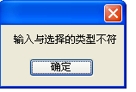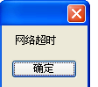

***6.3 补救措施：***

* **A类：**当出现这个错误时，提示后，会立即回到选择模块，用户再重新输入。
* **B类：**这个是网络原因，系统报错后，会回到初始界面，然后用户试着刷新，看是否还有这个错误，如果有，则可能是计算机网络问题，检查计算机网络；或者系统问题，这时重启软件或计算机。